Өткізу онкүндігі туралы есеп беру
"Өзін-өзі тану-махаббат пен шығармашылық педагогикасы"»
№1 ЖОМ
Елдің барлық оқу орындарында 3.02. 12.02.2020 ж. аралығында "Өзін-өзі тану: махаббат пен шығармашылық педагогикасы" атты онкүндік өтеді.
"Өзін-өзі тану: махаббат пен шығармашылық педагогикасы"онкүндігіне арналған салтанатты жиын өтті. Барлық оқушылар мен педагогтар осы онкүндікке қатысты. Мектепте оқушылар мен педагогтар іс-шаралар, "балаларға арналған жүрек" сынып сағаттары, "махаббатқа толы жүрек"суреттер конкурсы, "Алтын жүрек анамыз" мәнерлеп оқу конкурсы, "мейірімділік-қазақстандықтардың дәстүрлі белгісі"дөңгелек үстелдер өткізу жоспары әзірленді.
Өзін-өзі тану онкүндігі аясында ата-аналар жиналысы, ашық сабақтар мен психологиялық тренингтер, "өзін-өзі тану пәнін басқа пәндермен ықпалдастыру"әдістемелік кеңестер өтеді. Мектеп кітапханасында әдебиеттің тақырыптық топтамасы ұйымдастырылып, "Мейірім тогетін ана" атты стенд безендірілді.
Балалар мен ата-аналар балаларға арналған іс-шаралар ұйымдастыру, игі істер акцияларына үлкен ықыласпен қатысады. Барлық сабақтарда мейірімділік, махаббат және өзара түсіністік тақырыптары қозғалады. Балалар сабақта жобалар жасайды,эссе жазады, шығарма жазады, өмірде ең бастысы – бір-біріне мейірімді қарым-қатынас пен түсіністік екенін түсінеді.
6.02.2020 жылы ата-аналарға арналған "шай үйірмесінде" атты дөңгелек үстел өткізілді. Өзін-өзі тану психологтары мен мұғалімдері балаларды қайырымдылықпен тәрбиелеудің әдістері мен тәсілдерін көрсетті.
Күн сайын мектепте радиохабарлар өткізілді. Үзілістерде балалар әлеуметтік роликтерді, бейне-притчиелерді қарап қана қоймай, өзін-өзі тану тақырыбы бойынша караокеге қол жеткізе алды, сонымен қатар өзін-өзі тану мұғалімдері мен өз сыныптастарынан өлеңдерді, мейірімді, бейбіт іс пен істермен байланысты Болашақ және нағыз ақпарат тыңдады.
7.02.2020 жылы арнайы сынып оқушылары мен барлық тілек білдірушілер үшін мәнерлеп оқу сайысы өте көңілді өтті. Балалар көптеген жақсы және жағымды сөздерді естіді және есте қалды, сояны қуанышпен және жылуымен бөлісті. Барлығы әр түрлі номинациялар бойынша грамоталар алды. Барлығы өте риза болды!
6-10.02. 2020 жылы өзін – өзі тану бастауыш буынында сабақтар желісі өтті-территория: балалық, махаббат, жақсылық, өмір, онда балалар сурет салынған нышандар арқылы өз эмоцияларын және өзін-өзі тану пәні мен жалпы қоршаған әлемге деген көзқарасын білдірді. Осы рәміздерден балалар мектеп дәліздерінде коллаж жасады, өз балалық шақтың, мейірімділік пен махаббат әлемін құрды.
Мектеп психологы тренингтер мен релаксациялық өзгерістер өткізді. Балалар дөңгелек үстел басында тек қана сөйлесіп қана қоймай, олардың сұрақтарына жауап алу, кенеттен пайда болған сезімдер болды. Бір-бірін түсінуге және қабылдауға үйренеді ешқашан кеш емес! Бұл жай ғана біздің уақытта қажет.
Қабаттарда сурет салу және бояу үшін көркем аймақтар орналасқан, бұл балаларға өз сезімдерін түс арқылы білдіруге ғана емес, сонымен қатар әсерлерімен бөлісуге, бір-бірімен сөйлесуге, бір-бірімен жаңа нәрселерді бөлісуге мүмкіндік береді....
11.02. 2020 жылы шағын-концерт ұйымдастырылды, онда біздің оқушылар қатысып, ән айту, билеу және өлең оқу, көріністегі ойындарды біздің жас көрермендер бағалады.
12.02.2020 жылы "Махаббат-өмір негізі" атты жалпыреспубликалық бірыңғай сабақ өтті, онда өзін-өзі тану мұғалімдері, психолог 10-11 сынып оқушыларымен бірге осы тақырыптың мәнін талқылады және барлық жақтарын ашты. Балалар үлкен ықыласпен жағдайды шешіп, құпия тапсырмаларды шешіп, сызбаларды салды – махаббат негізі бар…
Сонымен қатар ауысым арасында өзін-өзі тану декадасының жабылуына арналған жиын өтті. Іс-шараны өткізуге қатысқан белсенді, шығармашылық және бей-жай емес балалар, сыныптар атап өтілді.
"Өзін-өзі тану" бағдарламасының мәні: "сүйікті болу және сүйікті болу, махаббат үшін өмір сүру, әрқашан өз-өзіңе болу, біреуге еліктемеу, өз мүмкіндіктері мен таланттарын дамыту»

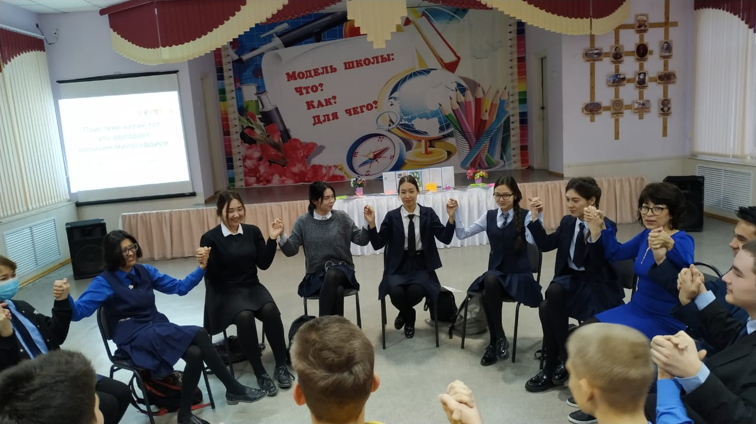

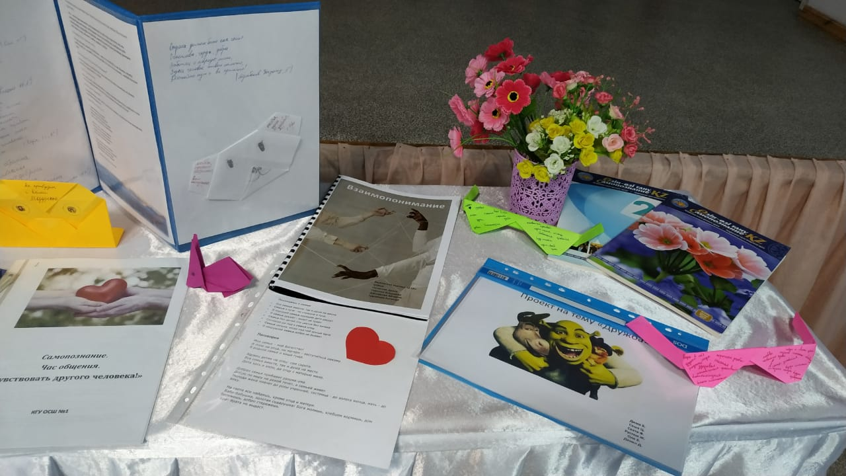

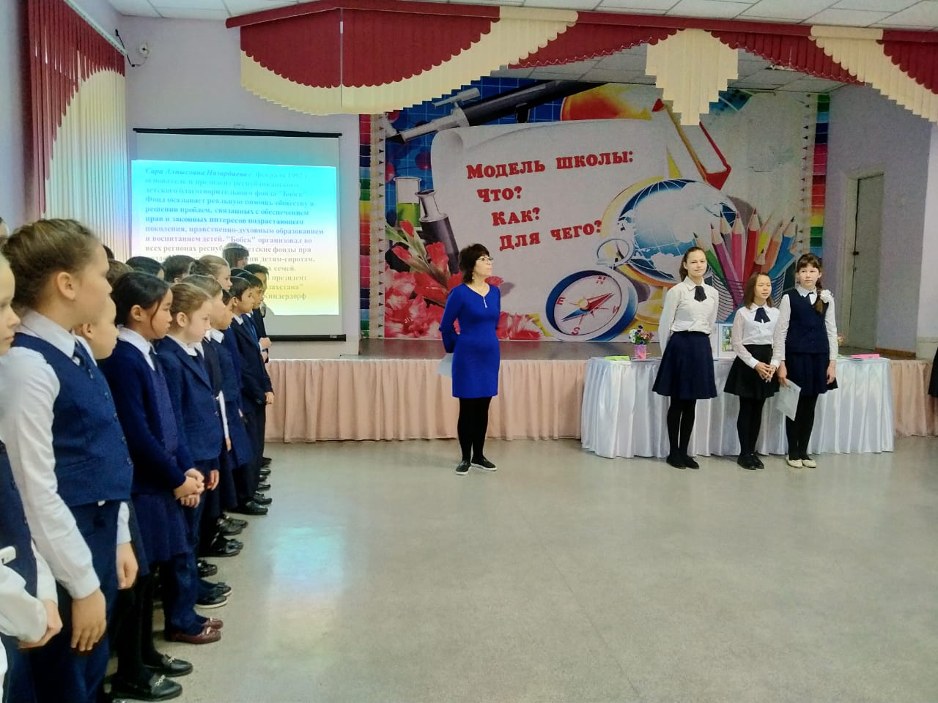

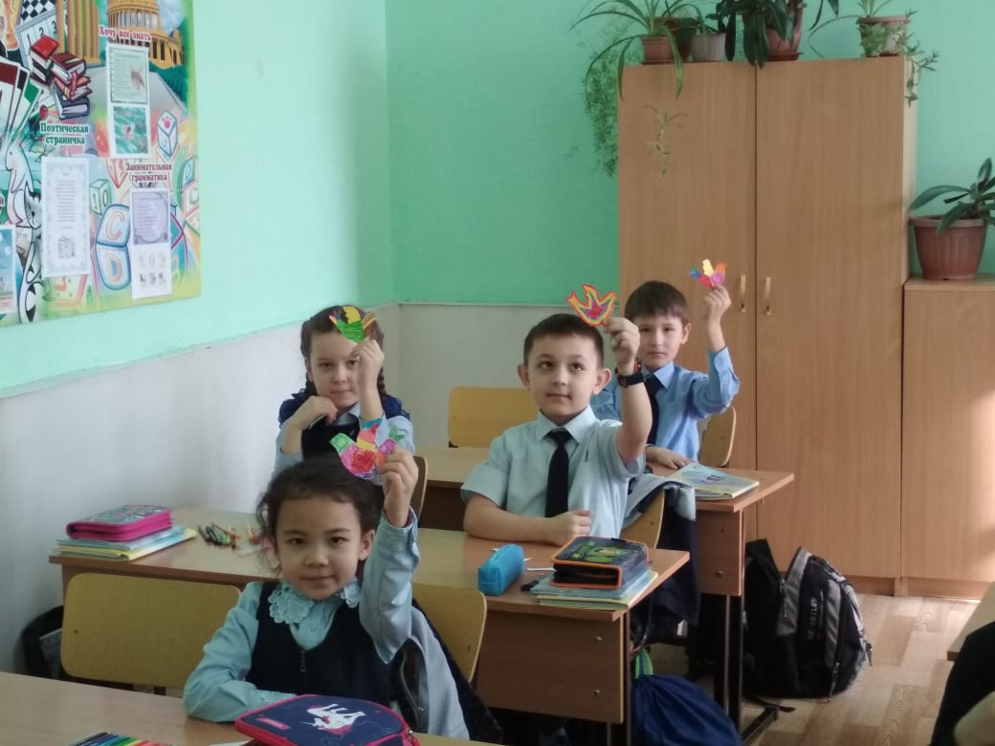

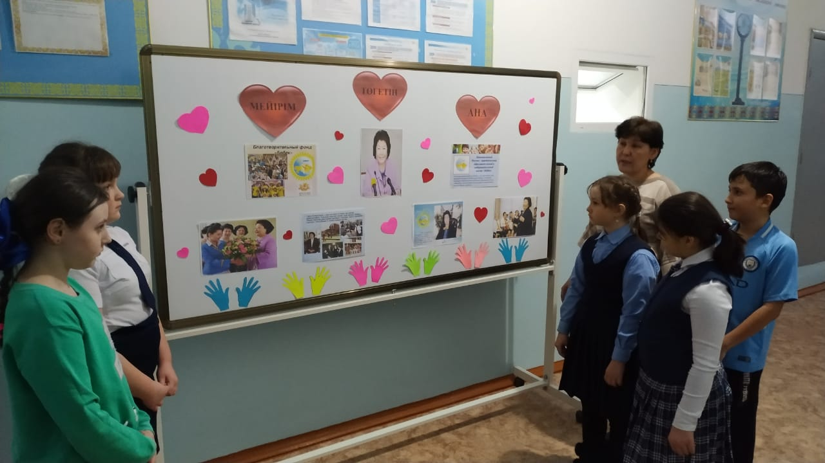

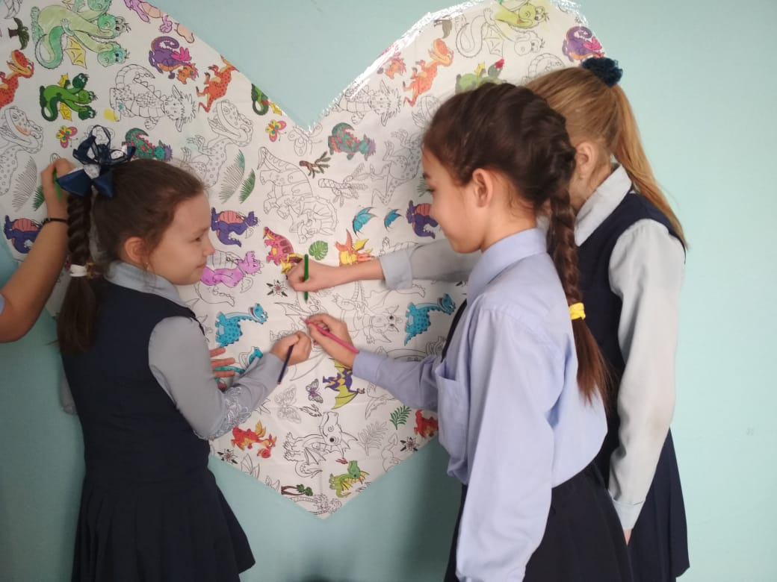
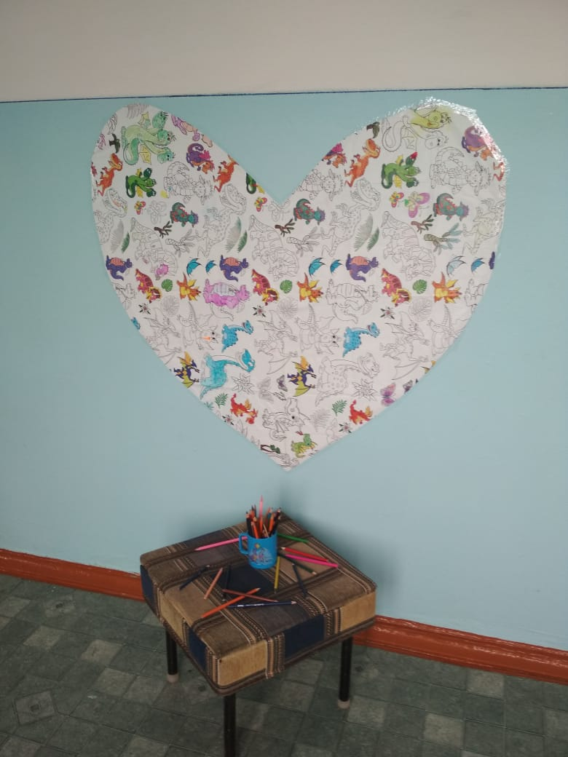

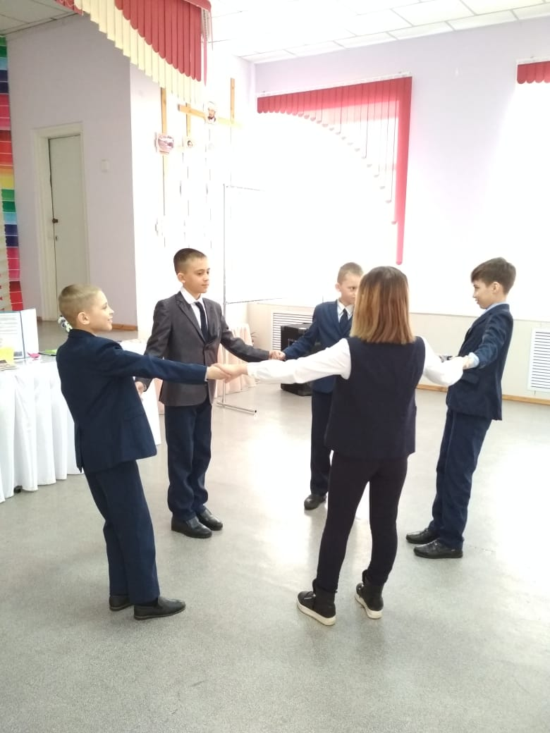
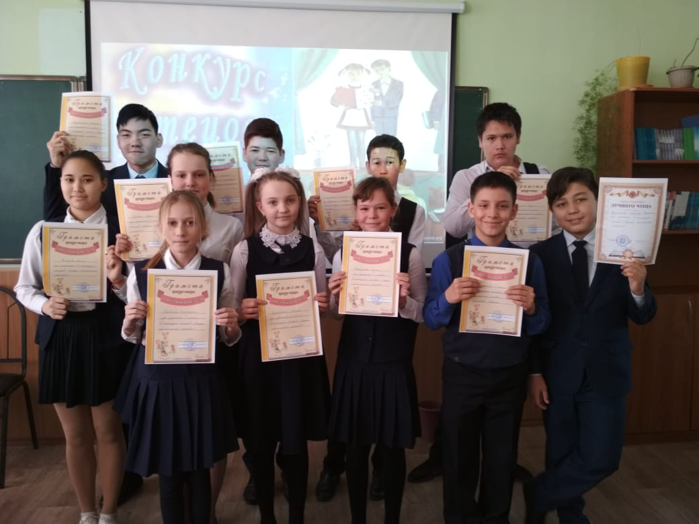

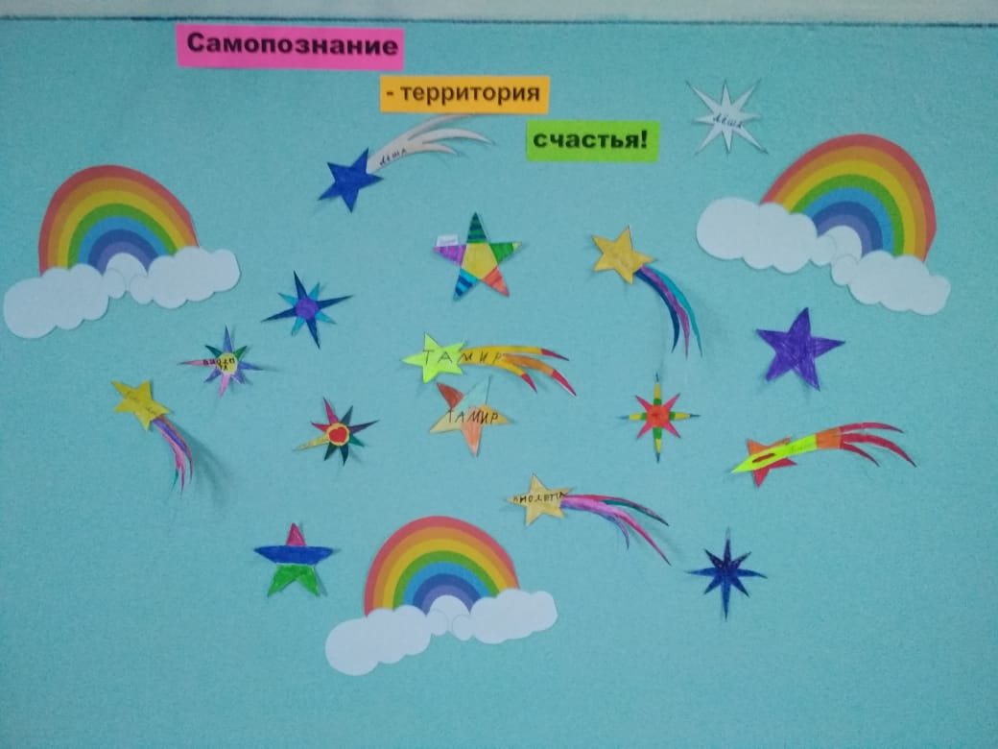

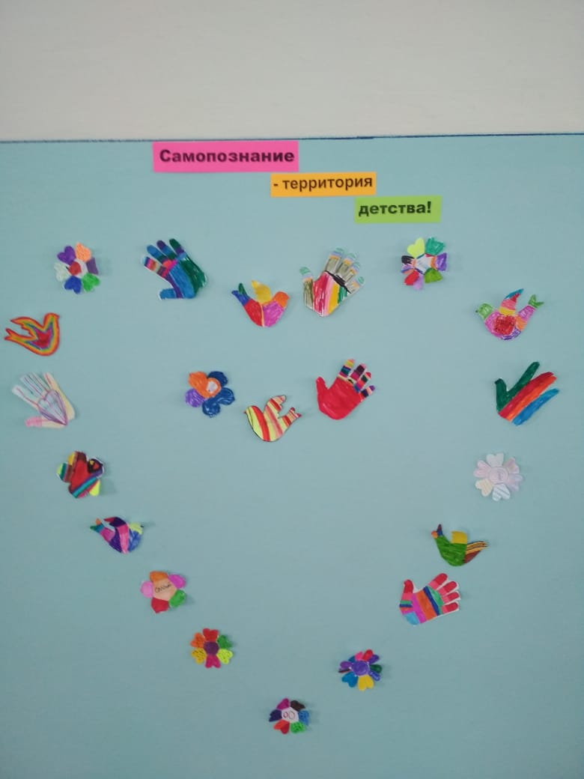

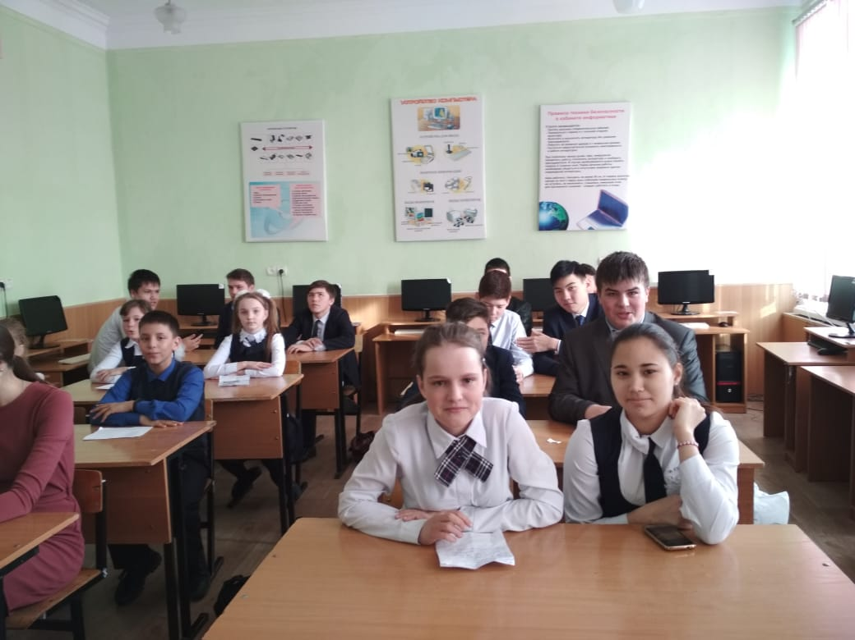

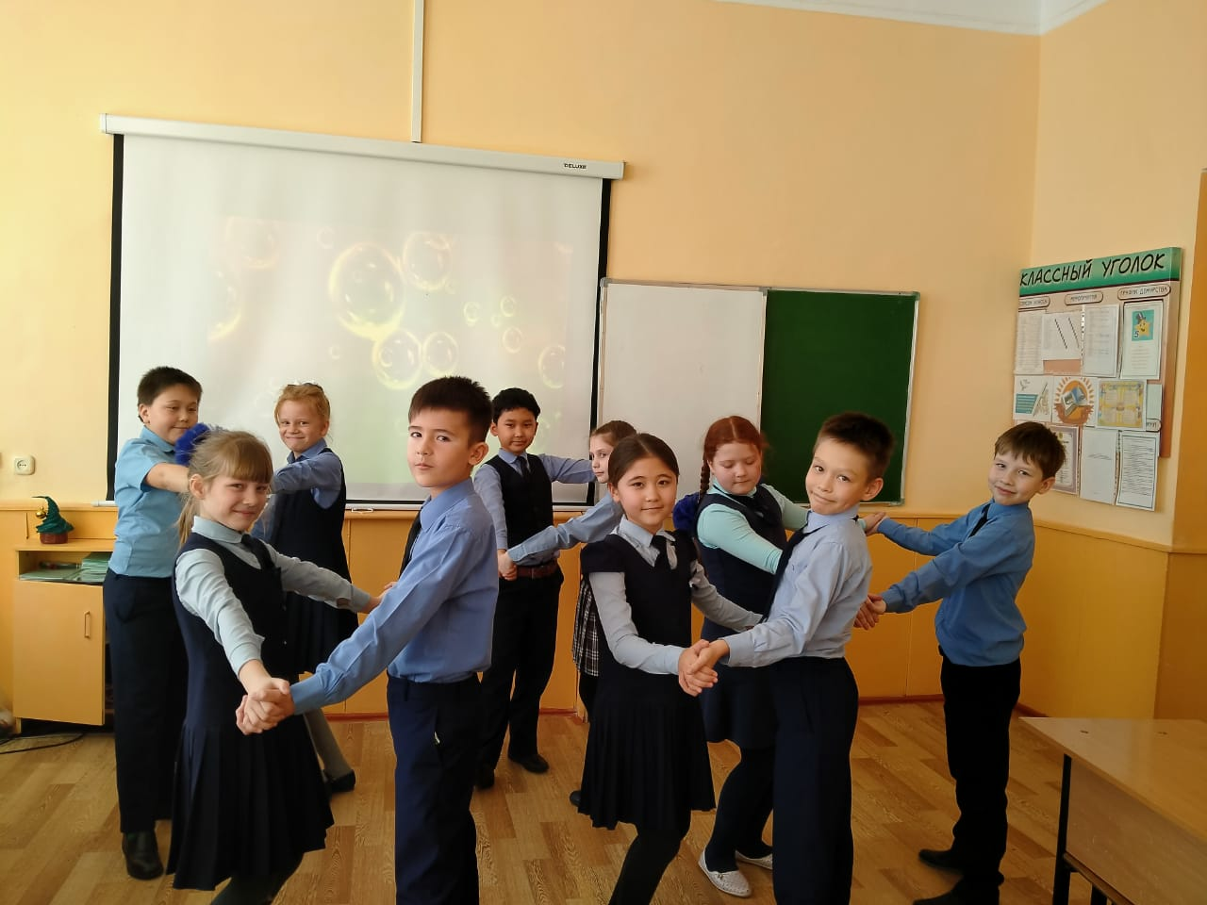

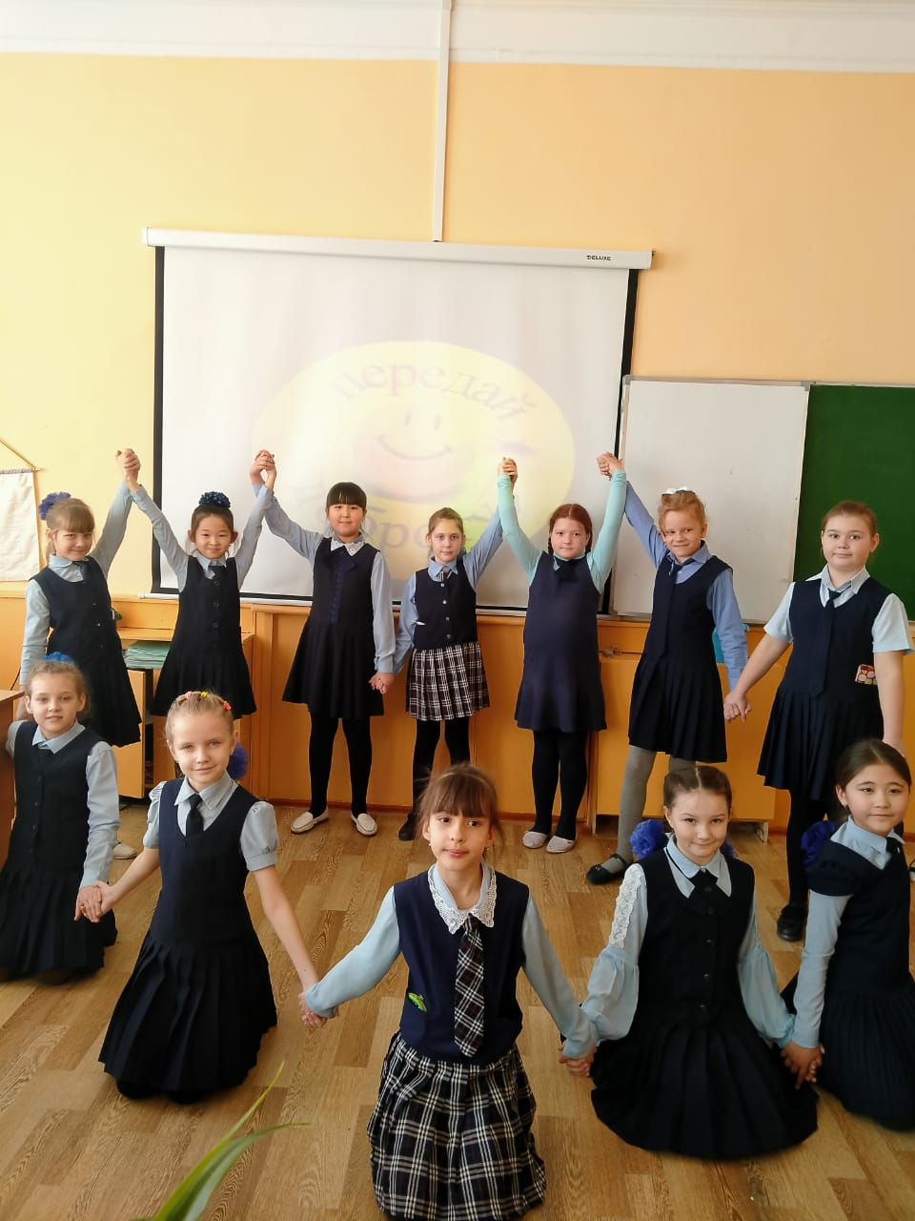

ПРОСМОТР ОНЛАЙН УРОКОВ ПО САМОПОЗНАНИЮ
